**供应商关联性查询及上传步骤**

一、登录天眼查

网址：https://www.tianyancha.com/

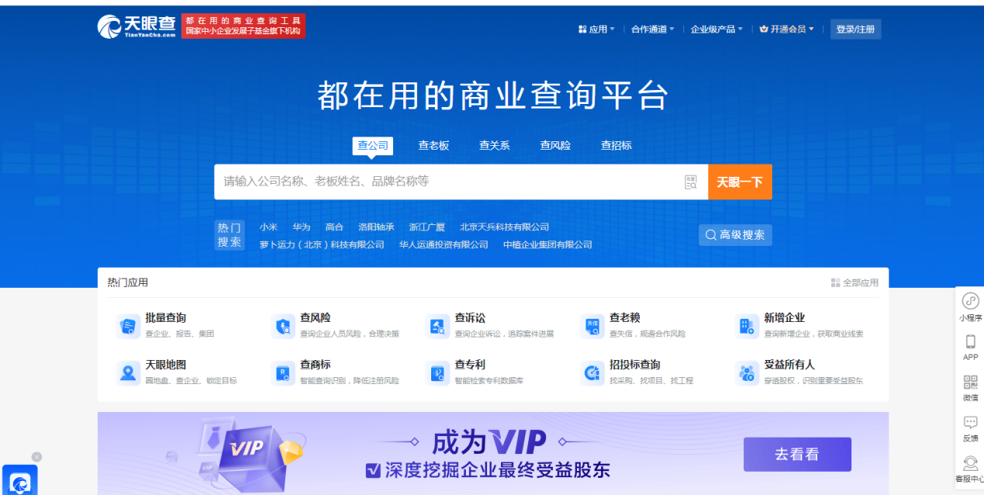

二、输入待查询供应商名称

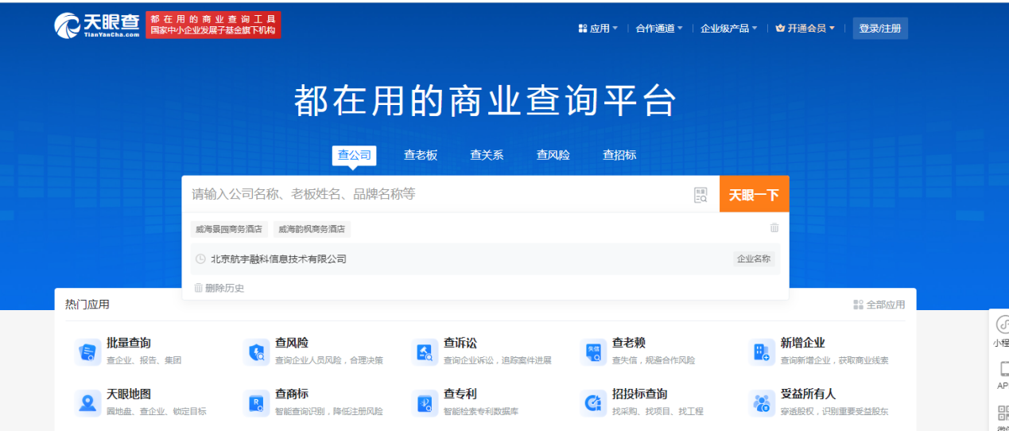

三、查询供应商基本信息截图

1.供应商名称截图：

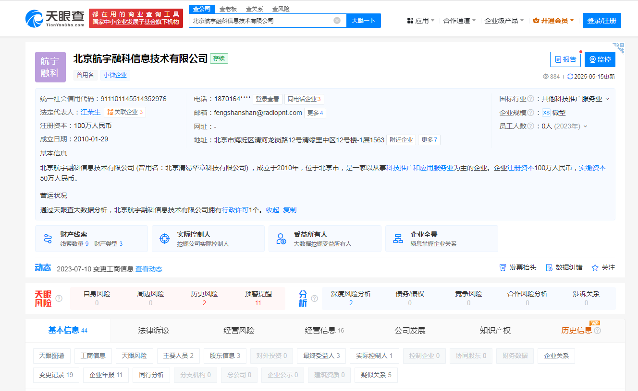

2.主要人员截图：

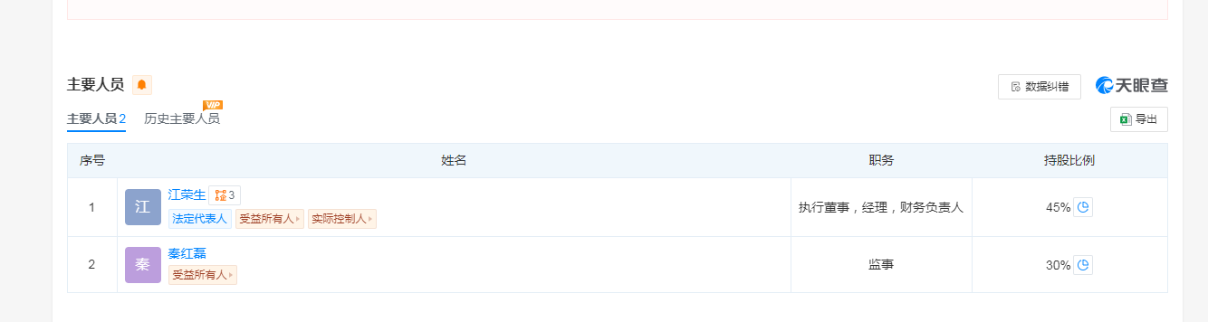

将供应商查询结果编辑至一个word文档中，文档名称为供应商关联性查询，并将文档从招标采购管理平台录入结果审批环节附件处上传。